Izcilība arhitektūrā un būvniecībā un tehnoloģiskās inovācijas
Konkurss
LATVIJAS BŪVNIECĪBAS GADA BALVA 2024
NOLIKUMS

Organizatori: biedrība Building Design and construction council, www.buvniekupadome.lv , biedrība Zaļās mājas, sadarbības partneri: Būvniecības valsts kontroles birojs, Latvijas Restauratoru biedrība.

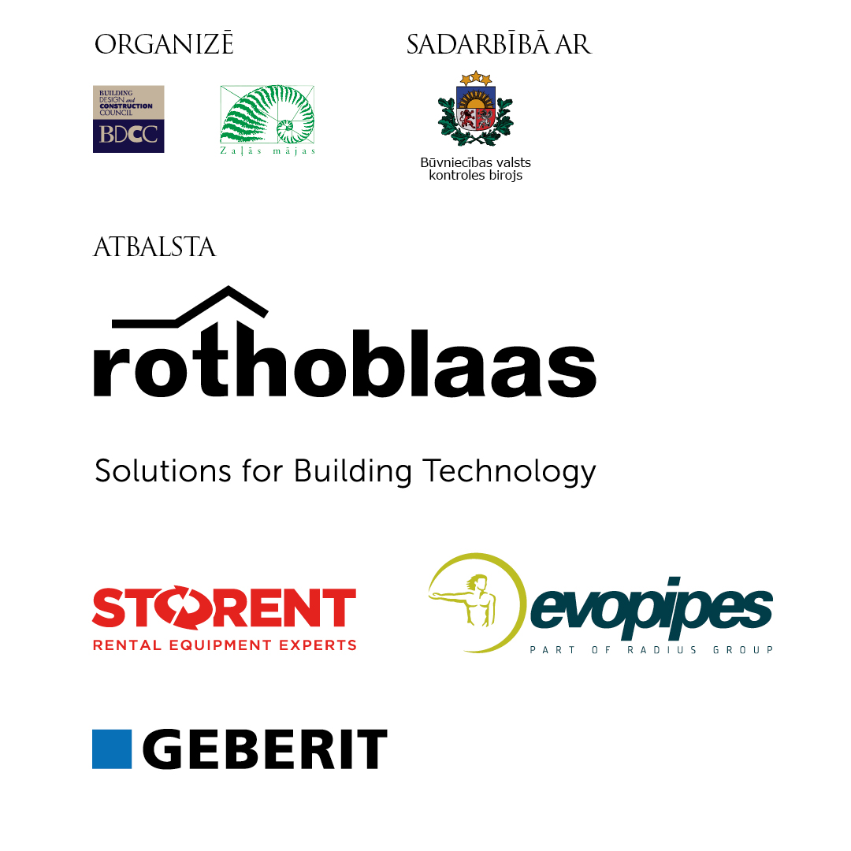

SATURS

- KONKURSA MISIJA UN MĒRĶI
- KONKURSA NORISES LAIKS, OBJEKTU KVALIFIKĀCIJA, PIETEIKUMU IESNIEGŠANAS TERMIŅŠ UN VIETA, PIETEIKUMA IESNIEGŠANAS MAKSA
- NOMINĀCIJAS, PRETENDENTI UN VĒRTĒŠANAS KRITĒRIJI
- PIETEIKUMA IESNIEDZĒJS
- PIETEIKUMA SAGATAVOŠANA UN NOFORMĒŠANA
- VĒRTĒŠANA UN GODALGAS
- LAUREĀTU PAZIŅOŠANAS LAIKS UN PUBLICITĀTE
- KONKURSA DALĪBNIEKU ATBILDĪBA UN PIENĀKUMI
- ORGANIZATORI – ATBILDĪBA UN PIENĀKUMI
- ŽŪRIJAS KOMISIJA
- ATBALSTĪTĀJI
- PATRONI UN SADARBĪBAS PARTNERI
- KONTAKTI PAPILDUS INFORMĀCIJAI

1. KONKURSA MISIJA UN MĒRĶI
Konkursa „Latvijas Būvniecības Gada balva 2024” misija ir popularizēt drošas, inovatīvas, augstvērtīgas un estētiski kvalitatīvas ēkas un būves, kas tapušas Latvijas Republikas teritorijā vai ārpus tās, ja par projekta realizāciju atbildīgi ir Latvijas pilsoņi – būvnieki, projektētāji, konstrukciju ražotāji u.c. Konkursa organizēšanas mērķis ir paaugstināt būvniecības, projektēšanas un arhitektūras nozares prestižu sabiedrībā, popularizējot labas prakses pieredzi Latvijā un aiz tās robežām.
Organizatori aicina piedalīties konkursā, kura īstenošanas mērķis balstās pārdomātos un precīzos būvju vērtēšanas kritērijos. Iekļautās nominācijas aptver visu funkciju ēkas un būves sabiedriskajā un privātajā sektorā.
2. KONKURSA NORISES LAIKS, OBJEKTU KVALIFIKĀCIJA, PIETEIKUMU IESNIEGŠANAS TERMIŅŠ UN VIETA, PIETEIKUMU IESNIEGŠANAS MAKSA
Konkurss „Latvijas Būvniecības Gada balva 2024” tiek izsludināts masu medijos, valsts institūciju mājaslapās, pašvaldību mājaslapās un konkursa organizatoru izdevuma biedrības “Building Design and Construction Council” mājas lapā www.buvniekupadome.lv 2024.gada 15.novembrī.
TERMIŅŠ UN PIETEIKUMU IESNIEGŠANAS VIETA. Pieteikumi tiek pieņemti laika posmā no 2024. gada 15.novembra līdz 2025. gada 22.janvārim, elektroniski iesūtot pieteikumus organizatoru e-pastos: Gunita Jansone, gunita.jansone@inbox.lv, Agrita Lūse, agrita.luse@gmail.com.
ĒKU UN BŪVJU KVALIFIKĀCIJA. Konkursam iespējams pieteikt jebkuras funkcijas ēkas un būves, kas nodotas ekspluatācijā likumdošanā noteiktajā kārtībā no 2023. gada 1.oktobra līdz 2024. gada 31. decembrim Latvijas Republikā vai aiz tās robežām, ja par to realizāciju bijuši atbildīgi Latvijas pilsoņi – pasūtītāji, būvnieki, konstruktori, arhitekti u.c. Atsevišķām ēku grupām –privātmājām – ir jābūt apdzīvotām, un tiek pieņemti pieteikumi arī tad, ja ēka nav nodota ekspluatācijā.
MAKSA. Pieteikumu iesniegšanas maksa ir 65,- EUR, kas līdz 2025.gada 15.februārim jāpārskaita biedrībai “Building Design and Construction Council” (lūgums iesūtīt rekvizītus un pieprasīt rēķinu Gunita Jansone, gunita.jansone@inbox.lv, 29407147). Ja iesniedzējs vēlas iesniegt divus vai vairākus pieteikumus, pilna dalības maksa jāmaksā par pirmo pieteikumu, par katru nākamo pieteikumu maksa ir 55 EUR..

3. NOMINĀCIJAS un PRETENDENTI
Konkursam „Latvijas Būvniecība Gada balva” ēkas un būves iespējams pieteikt šādās nominācijās. Vērtēšana notiks saskaņā ar nominācijai izvēlētiem kritērijiem, par kuriem žūrija iegūst informāciju, apmeklējot objektu vai arī objekta prezentācijā:

Jaunbūve – sabiedriska ēka
Pretendenti:
Izglītības iestādes, tirdzniecības centri, būves mākslai , kultūrai, veselībai, utt.

Jaunbūve – dzīvojamā ēka (daudzdzīvokļu ēkas, privātmājas)
Pretendenti:
Daudzdzīvokļu ēkas un privātmājas.

Restaurācija
Pretendenti:
būvmākslas objekts vai tā daļa, kas pirms darbu uzsākšanas ir saņēmis pieminekļu aizsardzības instances darbu atļauju, bet pēc darbu paveikšanas ir sagatavota un iesniegta atskaite par veiktajiem restaurācijas darbiem (arī restaurācijas pase), kas jāpievieno konkursā iesniedzamajai dokumentācijai.

Pārbūve
Pretendenti:
Visu funkciju pārbūvētas ēkas.

Fasāžu atjaunošana
Pretendenti:
Pilsētvidē vai apdzīvotās vietās esošu ēku fasādes, kuras atjaunojot vai/un uzstādot dekoratīvo apgaismojumu, ir paaugstināta to estētiskā un tehniskā kvalitāte .

Teritorijas labiekārtojums – publiskā un privātā
Pretendenti:
Atjaunoti vai jaunbūvēti publiskai vai privātai lietošanai paredzētas labiekārtotas teritorijas, dārzi, laukumi, stadioni, sporta un aktīvās atpūtas laukumi, brīvdabas estrādes, skatu torņi, dabas/vēstures izziņas takas utml.

Jauna inženierbūve/infrastruktūras būve
Pretendenti:
Ceļu būves objekti, tilti, sakaru torņi, militāri objekti, ūdenssaimniecības būves.

Inženierbūvju/infrastruktūras būvju pārbūve
Pretendenti:
Ceļu būves objekti, tilti, sakaru torņi, militāri objekti, ūdenssaimniecības būves u.c.

Industriālie objekti – jaunbūve, pārbūve vai modernizācija
Pretendenti
Ražotnes, loģistikas centri, lauksaimniecības ražotnes, fermas, lielgabarīta tehnikas tirdzniecības un apkopes centri.

Koka būve
Pretendenti:
Visu funkciju koka ēkas, kuru nesošās konstrukcijas izpildītas no koka, atsevišķas apjomīgas koka nesošās konstrukcijas (piemēram, mērogos, arhitektoniski un inženiertehniski ievērojama jumta konstrukcija vtml.).

4. PIETEIKUMA IESNIEDZĒJS
Pieteikumu konkursam „Latvijas Būvniecības Gada balva 2024” drīkst iesniegt jebkura fiziska vai juridiska persona, kas sagatavojusi nolikumam atbilstošus dokumentus un apmaksājusi dalības maksu vai uzrakstījusi organizatoriem iesniegumu par pieteikuma iesniegšanu bez maksas.

5. PIETEIKUMA SAGATAVOŠANA UN NOFORMĒŠANA
PieteikumA TEKSTS jāiesniedz tikai un VIENĪGI Microsoft Word formātā (.doc, .docx), rasējumi, tehniskie zīmējumi - PDF. Papildus nepieciešami fotoattēli – 10-15 gab, iesniedzami tikai un vienīgi .jpg formātā, izškirtspēja 300 dpi PIETEIKUMA ANKETA ATRODAMA KONKURSA NOLIKUMA BEIGĀS.
Pieteikums jāiesniedz elektroniskā formātā, nosūtot uz e-pastiem agrita.luse@gmail.com vai gunita.jansone@inbox.lv, izmantojot faliem.lv vai wetransfer.com vai jebkuru citu liela apjoma datu pārsūtīšanas vietni.

Pieteikumu sagatavošanas laikā aicinām uzdot jautājumus un saņemt nepieciešamo papildus informāciju no konkursa organizatoriem: Agritas Lūses, agrita.luse@gmail.com, 28373794, Gunitas Jansones, gunita.jansone@inbox.lv, 29407147.

6. VĒRTĒŠANA UN GODALGAS
VĒRTĒŠANA. Vērtēšanā tiek izmantota punktu sistēma 1‒5, no kuriem 5 punkti tiek piešķirti kā augstākais novērtējums. Otrajai kārtai katrā nominācijā tiek izvirzītas 3‒6 ēkas vai būves, kurām ir augstākais punktu skaits. Žūrija ēkas apmeklē klātienē pēc izvēles.
Interešu konflikta gadījumā ‒ ja pieteikuma iesniedzējs, autors, būvnieks, projektētājs u.c. ir ģimenes loceklis, tuvs radinieks, kolēģis žūrijas komisijas dalībniekam, –konkrētā darba vērtēšanā un apspriešanā žūrijas dalībnieks nepiedalās.

„GRAND PRIX”. Žūrija patur tiesības konkursam pieteiktu unikālu ēku vai būvi, kuras būvniecības un arhitektūras kvalitātes ievērojami pārsniedz ikdienas labo praksi, virzīt „Latvijas Būvniecības Gada balvas Grand Prix” saņemšanai, vērtējot šo ēku vai būvi ārpus nominācijām. „Grand Prix” tiek piešķirts tikai unikālām ēkām vai būvēm, balva tiek piešķirta īpašos gadījumos.

GODALGAS. Godalgas tiek piešķirtas: ēkas vai būves pasūtītājam, arhitektam vai būvprojekta vadītājam, būvkonstrukciju projektētājam, būvniekam, būvuzraugam, amatniekam. 1., 2. un 3. vietas ieguvējiem tiek piešķirta stilizēta grieķu ordera kolonna (saņem pasūtītājs un būvuzņēmējs) un diplomi (saņem pasūtītājs, arhitekts, būvkonstrukciju projektētājs, būvuzņēmējs, būvuzraugs, amatnieks). Atsevišķām ēkām vai būvēm tiek piešķirtas atzinības no konkursa atbalstītājiem, organizatoriem un žūrijas.

7. LAUREĀTU PAZIŅOŠANAS LAIKS UN PUBLICITĀTE
Svinīgās ceremonijas laiks un laureātu paziņošana norisinās 2025. gada martā. Konkursa norise, žūrijas vērtējums un godalgotie objekti tiek publicēti www.buvniekupadome.lv, kā arī citos medijos. Visu pieteikto objektu foto tiek iekļauti publiskajās konkursa fotogalerijās, kas tiks izplatītas no 2025.gada februāra beigām.

8. KONKURSA DALĪBNIEKU ATBILDĪBA UN PIENĀKUMI
Konkursa dalībnieku atbildība – sagatavotajos pieteikumos norādīt precīzas un patiesas ziņas. Konkursa dalībnieku pienākums – pēc žūrijas lūguma nodrošināt papildu informāciju un iespēju apmeklēt pieteikto objektu klātienē.

9. ORGANIZATORI – ATBILDĪBA UN PIENĀKUMI
Konkursa organizatori un idejas autori ir Gunita Jansone un Agrita Lūse.
Organizatoru atbildība – nodrošināt iespēju iesniegt pieteikumus nolikumā norādītajā laikā un vietā, organizēt žūrijas darbu, organizēt laureātu apbalvošanas ceremoniju un balvu pasniegšanu, nodrošināt konkursa publicitāti.
Organizatoru pienākumi – sniegt visu nepieciešamo informāciju konkursa potenciālajiem dalībniekiem.

10. ŽŪRIJAS KOMISIJA
1.Agrita Lūse, publiciste,
2.Juris Pavlovs, restaurators,
3.Konstantīns Koldiševs, mikroklimata eksperts,
4.Ronalds Lūsis, Latvijas Restauratoru biedrības pārstāvis,
5.Kristaps Ceplis, biedrības Zaļās mājas vadītājs,
6.Jānis Dripe, arhitekts,
7.Līga Platais, arhitekte
8.Kirils Loškarjovs, būvinženieris,
9.Jānis Zolbergs, būvuzraugs,
10. Uldis Balodis, arhitekts,
11.Anna Vasiļjeva, arhitekte,
12. Ainārs Leitēns, būvinženieris
13. Anita Grase, dizainere
14.Gundars Vērpe, arhitekts,
15. Ināra Appena, mākslas vēsturniece,
16.Sandris Celmiņš, BVKB
17.Daina Bruža, būvuzraugs
18. Ingars Grimza, būvinženieris,
19. Ints Pujāts, arhitekts.

11. ATBALSTĪTĀJI
Rothoblaas, Storent, Evopipes, Geberit.
12. PATRONI un SADARBĪBAS PARTNERI
VALSTS INSTITŪCIJAS (PATRONĀŽA):
- Būvniecības Valsts kontroles birojs (BVKB)

BŪVNIECĪBAS NOZARES NEVALSTISKĀS ORGANIZĀCIJAS (SADARBĪBAS PARTNERI):
- BIEDRĪBA „ZAĻĀS MĀJAS”
- LATVIJAS RESTAURATORU BIEDRĪBA

13. KONTAKTI PAPILDUS INFORMĀCIJAI
Nolikums tiek publicēts izdevuma organizatoru un sadarbības partneru mājas lapās un tiek izsūtīts valsts institūcijām un pašvaldībām.

Papildu informācija saņemama no konkursa organizatoriem: Gunita Jansone, gunita.jansone@inbox.lv, +371 2940 7147; Agrita Lūse, agrita.luse@gmail.com, +371 2837 3794
PIETEIKUMA ANKETAS norādes

www.buvniekupadome.lv/konkursi
Latvijas Būvniecības Gada balva 2023
PieteikumA TEKSTS jāiesniedz tikai un VIENĪGI Microsoft Word formātā (.doc, .docx), rasējumi, tehniskie zīmējumi = PDF. Papildus nepieciešami fotoattēli – 10-15 gab, iesniedzami tikai un vienīgi .jpg formātā, izškirtspēja 300 dpi PIETEIKUMA ANKETA ATRODAMA KONKURSA NOLIKUMA BEIGĀS.
Dalības maksa konkursā – 65 eur. Rēķinu par dalības maksu, atsūtot rekvizītus, pieprasīt: gunita.jansone@inbox.lv vai agrita.luse@gmail.com. Par katru nākamo objektu, kuru iesniedz viens un tas pats pieteicējs, maksa ir 55 eur
Pieteikuma anketa ir universāla, lūgums aizpildīt tikai tās sadaļas, ka attiecināmas uz konkrēto objektu. Ja gadījumā pietrūkst informācijas un nav iespējams aizpildīt visas attiecināmās ailes, atzīmējiet – INFORMĀCIJA NAV PIEEJAMA.
UZMANĪBU: RESTAURĀCIJAS NOMINĀCIJAI SAISTOŠA restaurācijas pase, vai veikto darbu apraksts. Unikālo vērtību uzskaitījums.
UZMANĪBU: FASĀŽU ATJAUNOŠANAS NOMINĀCIJAI jāpievieno brīvā formā darbu apraksts un iegūtais rezultāts.

VISIEM OBJEKTIEM LŪGUMS IESNIEGT SKAIDROJOŠO APRAKSTU UN 2 BŪTISKĀKO KONSTRUKTĪVO MEZGLU RISINĀJUMUS – PDF VAI WORD.

